**Московский государственный технический**

**университет им. Н.Э. Баумана.**

Факультет «Информатика и управление»

Кафедра ИУ5.

Курс «Технологии машинного обучения»

Отчет по лабораторной работе №3

«Обработка пропусков в данных, кодирование категориальных признаков, масштабирование данных»

|  |  |  |
| --- | --- | --- |
| Выполнил: |  | Проверил: |
| студент группы ИУ5-62 |  | преподаватель каф. ИУ5 |
| Король Константин |  | Гапанюк Ю.Е. |
| Подпись и дата: |  | Подпись и дата: |

Москва, 2019 г.

Задание

1. Выбрать набор данных (датасет), содержащий категориальные признаки и пропуски в данных. Для выполнения следующих пунктов можно использовать несколько различных наборов данных (один для обработки пропусков, другой для категориальных признаков и т.д.)
2. Для выбранного датасета (датасетов) на основе материалов [лекции](https://github.com/ugapanyuk/ml_course/blob/master/common/notebooks/missing/handling_missing_norm.ipynb)решить следующие задачи:

* обработку пропусков в данных;
* кодирование категориальных признаков;
* масштабирование данных.

**Код программы**

**import** **numpy** **as** **np**

**import** **pandas** **as** **pd**

**import** **seaborn** **as** **sns**

**import** **matplotlib.pyplot** **as** **plt**

%matplotlib inline

<https://www.kaggle.com/gsutters/the-human-freedom-index>

data = pd.read_csv('data/hfi.csv', sep=',')

data.shape

OUT: (1458, 123)

data.drop(['ISO_code'], axis='columns', inplace=**True**)

data.head()

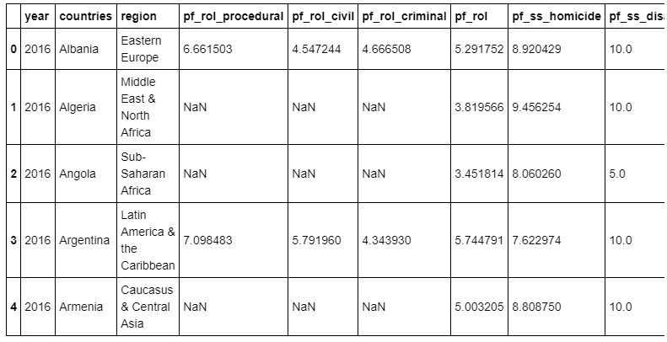

data.isnull().sum()

OUT: year 0

countries 0

region 0

pf_rol_procedural 578

pf_rol_civil 578

pf_rol_criminal 578

pf_rol 80

pf_ss_homicide 80

pf_ss_disappearances_disap 89

pf_ss_disappearances_violent 80

pf_ss_disappearances_organized 179

pf_ss_disappearances_fatalities 80

pf_ss_disappearances_injuries 80

pf_ss_disappearances 80

pf_ss_women_fgm 172

pf_ss_women_missing 120

pf_ss_women_inheritance_widows 541

pf_ss_women_inheritance_daughters 541

pf_ss_women_inheritance 119

pf_ss_women 100

pf_ss 80

pf_movement_domestic 98

pf_movement_foreign 98

pf_movement_women 141

pf_movement 80

pf_religion_estop_establish 731

pf_religion_estop_operate 731

pf_religion_estop 329

pf_religion_harassment 94

pf_religion_restrictions 94

...

ef_trade_black 87

ef_trade_movement_foreign 164

ef_trade_movement_capital 89

ef_trade_movement_visit 85

ef_trade_movement 80

ef_trade 81

ef_regulation_credit_ownership 172

ef_regulation_credit_private 72

ef_regulation_credit_interest 100

ef_regulation_credit 80

ef_regulation_labor_minwage 91

ef_regulation_labor_firing 171

ef_regulation_labor_bargain 170

ef_regulation_labor_hours 88

ef_regulation_labor_dismissal 110

ef_regulation_labor_conscription 81

ef_regulation_labor 84

ef_regulation_business_adm 169

ef_regulation_business_bureaucracy 102

ef_regulation_business_start 90

ef_regulation_business_bribes 175

ef_regulation_business_licensing 101

ef_regulation_business_compliance 90

ef_regulation_business 84

ef_regulation 80

ef_score 80

ef_rank 80

hf_score 80

hf_rank 80

hf_quartile 80

Length: 122, dtype: int64

data.dtypes

OUT: year int64

countries object

region object

pf_rol_procedural float64

pf_rol_civil float64

pf_rol_criminal float64

pf_rol float64

pf_ss_homicide float64

pf_ss_disappearances_disap float64

pf_ss_disappearances_violent float64

pf_ss_disappearances_organized float64

pf_ss_disappearances_fatalities float64

pf_ss_disappearances_injuries float64

pf_ss_disappearances float64

pf_ss_women_fgm float64

pf_ss_women_missing float64

pf_ss_women_inheritance_widows float64

pf_ss_women_inheritance_daughters float64

pf_ss_women_inheritance float64

pf_ss_women float64

pf_ss float64

pf_movement_domestic float64

pf_movement_foreign float64

pf_movement_women float64

pf_movement float64

pf_religion_estop_establish float64

pf_religion_estop_operate float64

pf_religion_estop float64

pf_religion_harassment float64

pf_religion_restrictions float64

...

ef_trade_black float64

ef_trade_movement_foreign float64

ef_trade_movement_capital float64

ef_trade_movement_visit float64

ef_trade_movement float64

ef_trade float64

ef_regulation_credit_ownership float64

ef_regulation_credit_private float64

ef_regulation_credit_interest float64

ef_regulation_credit float64

ef_regulation_labor_minwage float64

ef_regulation_labor_firing float64

ef_regulation_labor_bargain float64

ef_regulation_labor_hours float64

ef_regulation_labor_dismissal float64

ef_regulation_labor_conscription float64

ef_regulation_labor float64

ef_regulation_business_adm float64

ef_regulation_business_bureaucracy float64

ef_regulation_business_start float64

ef_regulation_business_bribes float64

ef_regulation_business_licensing float64

ef_regulation_business_compliance float64

ef_regulation_business float64

ef_regulation float64

ef_score float64

ef_rank float64

hf_score float64

hf_rank float64

hf_quartile float64

Length: 122, dtype: object

Замена пустых числовых значений на среднее их столбца

data=data.fillna(data.mean())

data.head()

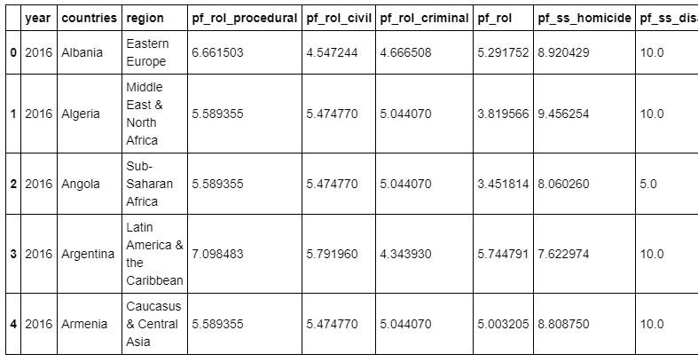

Label Encoding

**from** **sklearn.preprocessing** **import** LabelEncoder, OneHotEncoder

le = LabelEncoder()

le.fit(data.region)

data['region'] = le.transform(data.region)

data.head()

len(data['region'].unique())

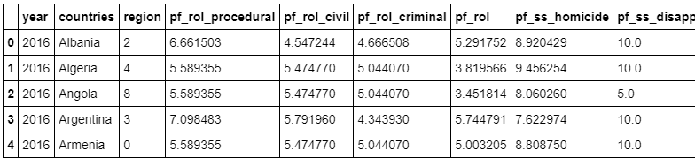

OUT: 10

le.inverse_transform([0, 1, 2, 3, 4, 5, 6, 7, 8, 9])

OUT: array(['Caucasus & Central Asia', 'East Asia', 'Eastern Europe',

'Latin America & the Caribbean', 'Middle East & North Africa',

'North America', 'Oceania', 'South Asia', 'Sub-Saharan Africa',

'Western Europe'], dtype=object)

One Hot Encoding

pd.get_dummies(data.countries)

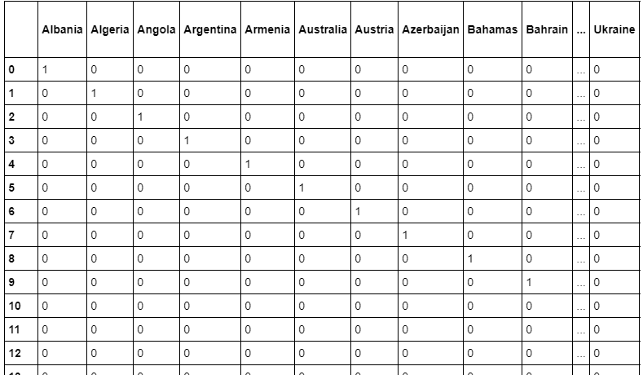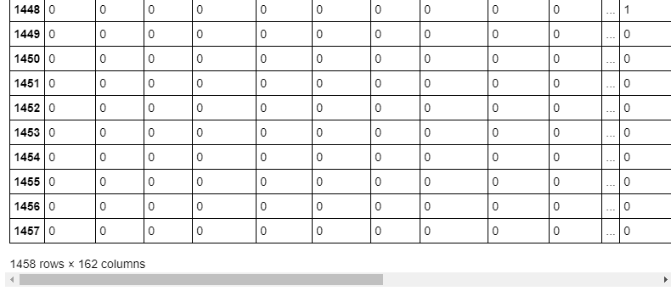

MinMax масштабирование

**from** **sklearn.preprocessing** **import** MinMaxScaler, StandardScaler, Normalizer

sc1 = MinMaxScaler()

sc1_data = sc1.fit_transform(data[['ef_rank']])

plt.hist(data['ef_rank'], 50)

plt.show()

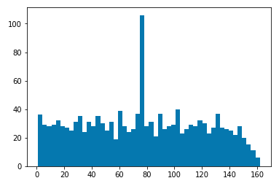

plt.hist(sc1_data, 50)

plt.show()

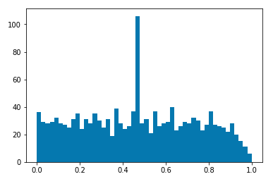

Масштабирование данных на основе Z-оценки

sc2 = StandardScaler()

sc2_data = sc2.fit_transform(data[['ef_rank']])

plt.hist(sc2_data, 50)

plt.show()

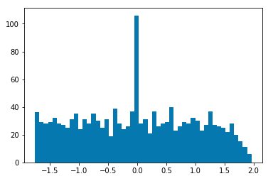

Нормализация данных

sc3 = Normalizer()

sc3_data = sc3.fit_transform(data[['ef_rank']])

plt.hist(sc3_data, 50)

plt.show()

